津中、广实2013级高二年级联考
政治学科试卷

2015.5

一、选择题（下列各题四个选项中，只有一项是最符合题意的。每小题2分，共50分。）
1、“亲，你大学本科毕业不？办公软件使用熟练不？英语交流顺溜不？驾照有木有？快来看，中日韩三国合作秘书处招人啦！”这则出自外交部的招聘广告引发疯狂转载和热议。当今越来越多的网络语言在我们生活中被广泛使用。这说明( )
①网络语言正潜移默化地影响着人们的生活 ②网络语言对人们的影响是深远持久的
③人们接受文化的影响往往是被动的 ④文化影响人们的交往行为和交往方式
A．①③ B．①④ C．②③ D．②④
2、农村是我国传统文明的发源地，乡土文化的根，人们乡愁的寄托。推进城镇化要突出独特的村居风貌、传统的风土人情和田园风光，尊重农耕文明，推进传统村落保护发展。这样做的原因是( )
①精神产品离不开物质载体 ②传统村落具有明显的文化区域特征
③乡土文化是优秀文化的集中表现 ④传统文化是维系民族生存和发展的精神纽带
- ①② B. ②③ C. ①④ D. ③④
3、一个国家，一个民族，没有现代科学，没有先进技术，一打就垮；一个国家，一个民族，没有民族精神，没有人文精神，不打自垮。“一打就垮”和“不打自垮”都说明了必须提高( )
A．国家的民族精神 B．国家的文化竞争力 C．国家的科技水平 D．国家的综合实力
4、读一本好书就仿佛和一位高尚的人谈话。我们要有选择地读书，在有限的时间里读更多的好书。通过读一些优秀书籍，感悟人生道理，开阔视野，增长知识。这主要说明了( )
A．人们接受文化熏陶的过程往往是积极主动的 B．文化在有些时候对人是没有影响的
C．不同性质的文化对人的影响是不一样的 D．文化对人的影响是深远持久的
5、在一个“读首诗再睡觉”的微信公众号上，常有几万人一起读诗。优美的图片、悦耳的声音，再配以雅俗共赏的解析文字，让人们重温诗的美好，让参与者的心灵得到滋润。这表明( )
①文化对人的影响具有深远持久的特点 ②文化环境可以影响人的文化素养 ③大众文化能够提高人们的思想道德素质 ④大众传媒具有文化沟通和共享功能
A．①③ B．①④ C．②③ D．②④
6、第六届非洲工艺品博览会在尼日利亚首都举办，代表中国首次参加的南京工艺品剪纸、云锦、秦淮彩灯等在现场大受欢迎，销售火爆。这说明（ ）
A.文化越是民族的越是世界的 B.世界各国都认同中华民族的文化
C.民族文化的个性要通过共性表现出来 D.不同文化间的交流能够促进文化创新
7、随着手机、平板电脑等成为人们的必备品，利用各类电子终端阅读电子书已被越来越多的年轻人所接受。但对于一些真正爱书的人来说，在读有意义的书时还是愿意选择纸质版。他们认为，读纸质书才能让人享受慢慢思考的乐趣。这说明( )
①纸质书更有利于文化的传播 ②现代信息技术促进了文化的传播 ③各种传媒都在文化传播中发挥着重要作用 ④电子传媒将取代印刷媒体成为文化传播的主要手段
A. ①④ B. ②④ C. ①③ D. ②③
8、春秋战国时期，社会剧烈动荡，长期的战争给江淮人民带来了深重的灾难，但也使得邻近的文化在江淮地域交流碰撞，产生了具有划时代意义的管子思想和老庄的道教学派，奠定了这一区域文化发展的基础。由此可见（ ）
①经济政治是文化发展的重要基础 ②文化交流有助于文化创新发展
③文化继承是文化发展的必要前提 ④传统文化具有稳定性和民族性
A.①② B．①③ C．②③ D．②④
9、.2014年，安徽省文化交流活动有声有色。先后组织了与泰国、意大利、俄罗斯、韩国等文化交流活动；并首次将文化交流活动从城市走向农村，8000多名农民在家门口看到国外专业艺术表演。加强文化交流的意义在于( )
①推动中华文化走出去，提高中华文化的国际影响力
②汲取外来文化的长处，促进文化创新
③推动文化产业成为国民经济支柱性产业
④丰富人们的精神世界，推动社会主义精神文明建设
A．①②③ B．①②④ C．①③④ D．②③④
10、“中国式”一词几乎成了中国人“劣根性”的集中写照和直白调侃。“中国式剩宴”“中国式过马路”“中国式到此一游”……让人情何以堪！对待这类“中国式”我们应该( )
①在传承、创新传统文化时“取其精华、去其糟粕”
②保持传统文化的相对稳定性和鲜明的民族性
③面向世界，博采众长，全面西化传统文化
④大力弘扬社会主义荣辱观，明辨是非荣辱
A.①② B．②③ C．③④ D．①④
11、随着城市化步伐的加快，许多富有特色的传统村落不断消失。为此，中央城镇化工作会议提出，城镇化建设要体现尊重自然、顺应自然、天人合一的理念，让城市融入大自然，让居民“望得见山、看得见水、记得住乡愁”。让居民“记得住乡愁”，有利于( )
①承袭乡土文化，保持民风民俗原汁原味 ②传承优秀传统文化，延续民族历史文脉 ③保护区域特色文化，展现文化的多样性 ④增强人们对自身文化的认同感和归属感
- ①②③ B．①③④ C．①②④ D．②③④
12、“甜粽子、咸粽子哪个更正宗？”成了今年端午期间网友的热议话题。总的来说，南方人更偏爱咸粽子，北方人则青睐甜粽子。这从一个侧面反映出中华文化具有( )
A．民族性 B．独特性 C．区域性 D．整体性
13、两千多年前，孔子提出了“君子和而不同”的思想，这一思想对中华文化产生了深远影响。“和而不同”反映了中华文化具有的特点是( )
A．包容性 B．阶级性 C．民族性 D．地域性
14、针对现在越来越多的人依靠键盘书写，汉字书写能力下降的情况，中央电视台、国家语言文字工作委员会联合主办大型电视活动——“中国汉字听写大会”。下列关于汉字的有关认识，正确的是（ ）
①汉字蕴藏着丰富的文化内涵，是中华文明的重要标志 ②汉字是中华民族历史文化的长期积淀和集中展示 ③汉字是维系中华民族共同生活的精神纽带
④汉字传承了中华文明，是中华文化源远流长的见证
A.①② B.②③ C.①④ D.③④
15、以国家公祭的形式来祭奠“二战”中被屠杀的死难者，已成为国际惯例。2014年我国设立了中国人民抗日战争胜利纪念日和南京大屠杀死难者国家公祭日，并于公祭日举行纪念活动。举行这一纪念活动的文化意义在于( )
A．激励当代中国人民战胜内忧外患 B．面向未来，引领文化发展方向
C．为民族精神的发展注入时代精神 D．铭记历史，弘扬中华民族精神
16、改革和发展需要高擎中华民族的精神火炬。下列诗句与孙中山的“吾志所向，一往无前；愈挫愈奋，再接再厉”所表现的中华民族精神基本内涵相一致的是( )
A．书卷多情似故人，晨昏忧乐每相亲 B．苟利国家生死以，岂因祸福避趋之
C．寄意寒星荃不察，我以我血荐轩辕 D．宝剑锋从磨砺出，梅花香自苦寒来
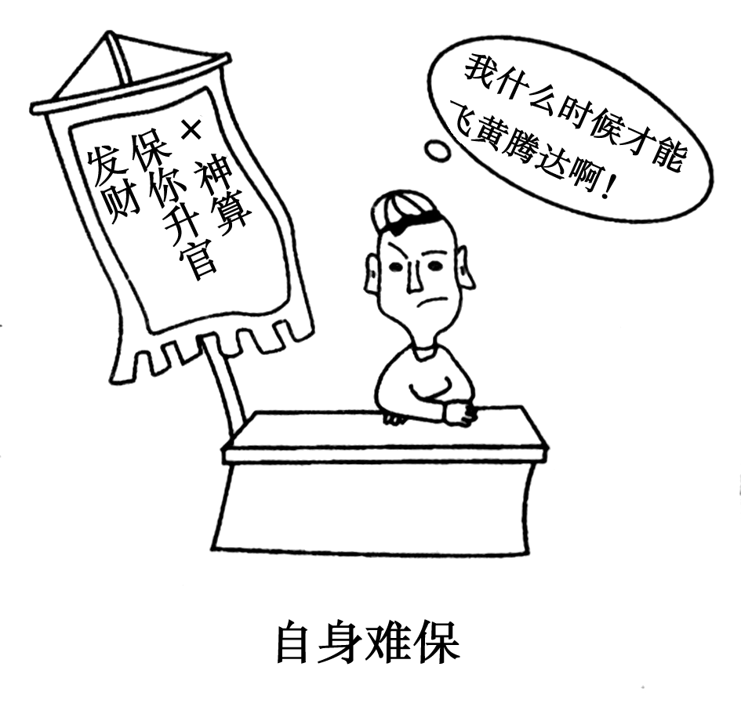
17、漫画《自身难保》的寓意是( )
A．要树立科学的世界观，努力改造落后文化
B．封建迷信是腐朽文化，侵蚀民族精神，阻碍
先进生产力的发展
C．腐朽文化常常以传统习俗的形式表现出来
D．对待落后文化必须坚决抵制，依法取缔

18、 以“网聚正能量，共筑中国梦”为主题的第十三届中国网络媒体论坛于2013年10月30日在郑州举行。近年来，越来越多的优秀网络文化作品走进人们视野，它们的主题不尽相同，但其中蕴含的正能量为化解社会戾气开具了“良方”。这表明优秀网络文化（ ）
①引领社会风尚，决定社会发展 ②传播社会文明，提供精神力量
③弘扬核心价值，营造良好氛围 ④坚持多元指导，突出主流意识
A.①② B.②③ C.③④ D.①④
19、某校开展了以号召学生远离手机黄网和网络低俗文化的一系列活动，请你给这些活动选出一个最合适的标题( )
A．遵守职业道德，维护网络安全 B．提高文化素养，抵制网络污染
C．行使监督权利，打击网络违法 D．发展大众文化，繁荣文化市场
20、在时代发展进程中，社会思想越是多元越要确立主导，越是多样越要凝聚共识，越是多变越要高扬主流。为此，我们必须（ ）
①在文化激荡中尊重文化多样性 ②用社会主义核心价值体系凝聚共识
③坚持马克思主义的指导地位 ④发挥思想文化的导向和示范作用
A. ①③ B．③④ C. ②③ D．②④
21、 近年来，国产电视剧始终难以赢得国内观众的喜爱，而韩剧在中国内地掀起了一股疯狂的追韩潮。面对这一现象，我们应( )
①树立文化自觉和文化自信，支持国产电视剧的发展 ②自觉抵御韩剧入侵，继承博大精深的中华文化 ③坚持兼收并蓄原则，推动国产电视剧的创新 ④韩剧既是民族的，也是世界的，应该鼓励韩剧的发展
A．①③ B．①② C．②③ D．②④
22、走中国特色社会主义文化发展道路，向着建设社会主义文化强国宏伟目标前进，关键是( )
A．弘扬民族精神和时代精神 B．树立高度的文化自觉和文化自信
C．增强全民族的文化创造活力 D．培育和践行社会主义核心价值观
23、“倡导富强、民主、文明、和谐，倡导自由、平等、公正、法治，倡导爱国、敬业、诚信、友善，积极培育和践行社会主义核心价值观。”党的十八大报告首次提出的24字社会主义核心价值观，对社会主义核心价值体系建设提出了新的部署和要求。这有利于( )
①引领思潮，为全国人民团结奋斗奠定共同思想基础
②凝聚力量，为我国现代化建设提供强大的物质保证
③强基固本，有力抵制各种错误和腐朽思想的侵蚀
④弘扬主旋律，拒绝外来文化对中华文化的影响
A．①③ B．②④ C．②③ D．①④
24、为响应建设社会主义文化强国，许多地方的博物馆、文化馆等文化设施向游客和市民免费开放，受到了社会的广泛好评。这一举动旨在( )
A．大力发展文化产业，繁荣我国文化市场
B．发展公益文化事业，保障人民基本文化权益
C．扶持公益文化旅游，转变文化消费方式
D．展示民族文化多样性，吸收外来优秀文化
25、随着我国经济社会发展和人民生活水平提高，越来越多的中国人到境外旅游，可是，出境游中一些不文明行为逐渐成为中外舆论的热点。为此，党中央、国务院高度重视提升中国公民出境游文明素质。这要求公民( )
- 提高自身的科学文化修养
B．促进社会主义精神文明建设
C．增强国家软实力，塑造“文明之邦”的好形象
D．加强思想道德修养，提升公共意识

津中、广实2013级高二年级联考政治参考答案
题号 | 1 | 2 | 3 | 4 | 5 | 6 | 7 | 8 | 9 | 10 | 11 | 12 | 13
答案 | B | C | B | A | D | A | D | C | B | D | D | C | A
题号 | 14 | 15 | 16 | 17 | 18 | 19 | 20 | 21 | 22 | 23 | 24 | 25
答案 | C | D | D | A | B | B | C | A | C | A | B | D

26、(1)国产影片快速发展有利于人们在社会生活中获得和享用文化；有利于促进文化消费，更好地发挥文化生产力在现代经济总体格局中的作用；有利于增强全民族文化创造活力，提高国家文化软实力；有利于潜移默化和深远持久地影响人，丰富人的精神世界，增强人的精神力量，促进人的全面发展。
（2）①社会实践是文化创新的源泉和动力，人民群众是文化创造的主体。国产影片应真实反映中国现实，从人民群众的伟大实践和丰富多彩的生活中汲取营养。
②进行文化创新需要继承传统，推陈出新。国产影片要深刻反映中华文化，既继承传统文化，又体现时代精神。
③实现文化创新，需要博采众长。我们要积极吸收借鉴美国电影在创作、生产、营销等方面的某些理念和成功做法，取长补短，以我为主，为我所用。
④坚持文化创新，要把握好当代文化与传统文化、民族文化与外来文化的关系。国产影片要发扬中华民族优秀文化传统，汲取世界各民族文化的长处，在内容和形式上积极创新。

27、(1)①经济、政治决定文化。我国综合国力和国际地位的提高，增强了中华文化的国际影响力，激发了世界其他国家人民了解中华文化的热情。
②中华文化源远流长、博大精深。中华文化的丰富内涵及其独特的魅力吸引了世界的目光。
③文化是民族的，又是世界的。中华文化是世界文化中不可缺少的色彩，具有深厚文化底蕴的中华文化能够得到世界各国人民的认知和接受。
④文化对人的影响来自于各种形式的文化活动。各类国际盛会及文化交流活动的举办，搭建了世界人民了解中华文化的平台，促进了中华文化与其他各国文化的交流。(若从其他角度回答，言之有理亦可)
- 答案 ①发展中国特色社会主义文化，是全体人民共同的事业。只有人民群众广泛参与，充分发挥主动性、积极性、创造性，社会主义文化建设才能永葆生机和活力。
②社会主义核心价值体系是社会主义意识形态的本质体现，是全国各族人民团结奋斗的思想基础。
③思想道德建设，是发展中国特色社会主义文化的中心环节，体现了社会主义文化的性质和前进方向。
④文化越来越成为民族凝聚力和创造力的重要源泉，越来越成为经济社会发展的重要支撑，越来越成为综合国力竞争的重要因素。

